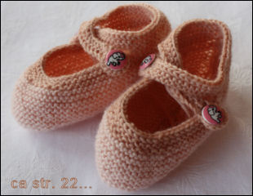
Ballerinatøfler til liten og stor

Garn som passer strømpepinner/ rundpinne 3 mm. Jeg har brukt Rowan Lightweight DK.
Strikkefasthet: 26 m = 10 cm. 14 riller = 5 cm.
Denne oppskriften er til ca skonummer 30 og 40.

Legg opp 83(115)m.
1.p. (rettsiden!) Strikk rett.
2.p. Strikk 1 m, øk 1 m ved å vri tråden mellom maskene slik at det ikke blir hull, strikk 40(56)m, øk 1 m, strikk 1 m, øk 1 m, strikk 40(56)m, øk 1 m, strikk den siste m. på pinnen.
3.p. Strikk rett.
4.p. Strikk 2 m, øk 1 m, strikk 40(56)m, øk 1 m, strikk 3 m, øk 1 m, strikk 40(56)m, øk 1 m, strikk de 2 siste m.
5.p. Strikk rett.
6.p. Strikk 3 m, øk 1 m, strikk 40(56)m, øk 1 m, strikk 1 m, øk 1 m, strikk 3 m, øk 1 m, strikk 1 m, øk 1 m, strikk 40(56)m, øk 1 m, strikk de 2 siste m.
7.p. Strikk rett.
8.p. Strikk 4 m, øk 1 m, strikk 40(56)m, øk 1 m, strikk 1 m, øk 1 m, strikk 7 m, øk 1 m, strikk 1 m, øk 1 m, strikk 40(56)m, øk 1 m, strikk de 4 siste.

9.-28.p i str. 30. Strikk rett.
29.p. Bytt farge. Strikk rett.
30.p. Strikk 37 m. Fell 2 m sammen x 7, strikk 1 m, fell 2 m sammen x 7, strikk 37 m. Strikk videre.
36.p. Strikk 18 m. Fell 53 m. Strikk 18 m.
37.p. Legg opp 16 m med s-opplegg til ene ankelremmen. Se ill.

På denne pinnen skal det tilpasses slik at en først legger opp x antall m med s-opplegg
(forklaring under bildet). Dette skal da stemme med rett og vrangside. Jeg strikker altså hele bakstykket i ett stykke. Pass på å ha en lang trådende i starten som skal brukes til en liten hempe til slutt.
Strikk helstykkene sammen og legg ut 16 nye m i andre siden (NB!Str 30). Se bildet under. Strikk til p.47 og fell av. Kutt av en lang trådende i denne siden også til hempe.

Hekle en hempe i hver ende med 5 lm og 9 fm i lm.buen. Fest trådene, sy sammen og sett i knapp.
Blir tøflene litt store, kan de toves.

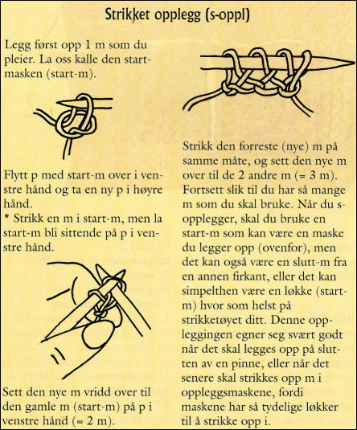

Str. 40:
9.p. Strikk rett.
10.p. Strikk 5 m. øk 1 m, strikk 56 m, øk 1 m, strikk 1 m, øk 1 m, strikk 11 m, øk 1 m, strikk 1 m, øk 1 m, strikk 56 m, øk 1 m, strikk de 5 siste.
37.p. Skift farge.
38.p. Strikk 54 m. Fell 2 m sammen x 8, strikk 1 m, fell 2 m sammen x 8 og strikk 54 m.
43.p. Strikk 24 m. Fell 77 m og strikk de 24 siste.
44.p. Legg opp 24 m til ankelrem. Strikk sammen bak. Legg ut ankelrem i andre siden. Husk lang tråd i starten til hempe!
52.p. Fell av. Klipp av tråden med en god ende til å hekle hempe med som over.
Denne skostørrelsen bør toves for å få bedre fasong.
Vil du IKKE tove, er det nok med opplegg på 111 m. På p.2 blir tallet 54 m. Stopp øking ved 8.p (som i str. 30). Skift farge p.35. Felling på p.36: Strikk 47 m, fell 2 m sammen x 9, strikk 1 m, fell 2 m sammen x 9 og strikk 47 m.
41.p. Strikk 24 m og fell 65 m. Strikk 24 m.
42.p. Legg opp 20 m til ankelrem. Strikk sammen bak. Legg ut ankelrem i andre siden. Husk lang tråd i starten til hempe!
50.p. Fell av. Klipp av tråden med en god ende til å hekle hempe med som over.

Lykke til!
Synn©ve 2010

Her er andre oppskrifter: http://www.rettogvrangstrikk.no/Oppskrifter/oppskrifter.html

